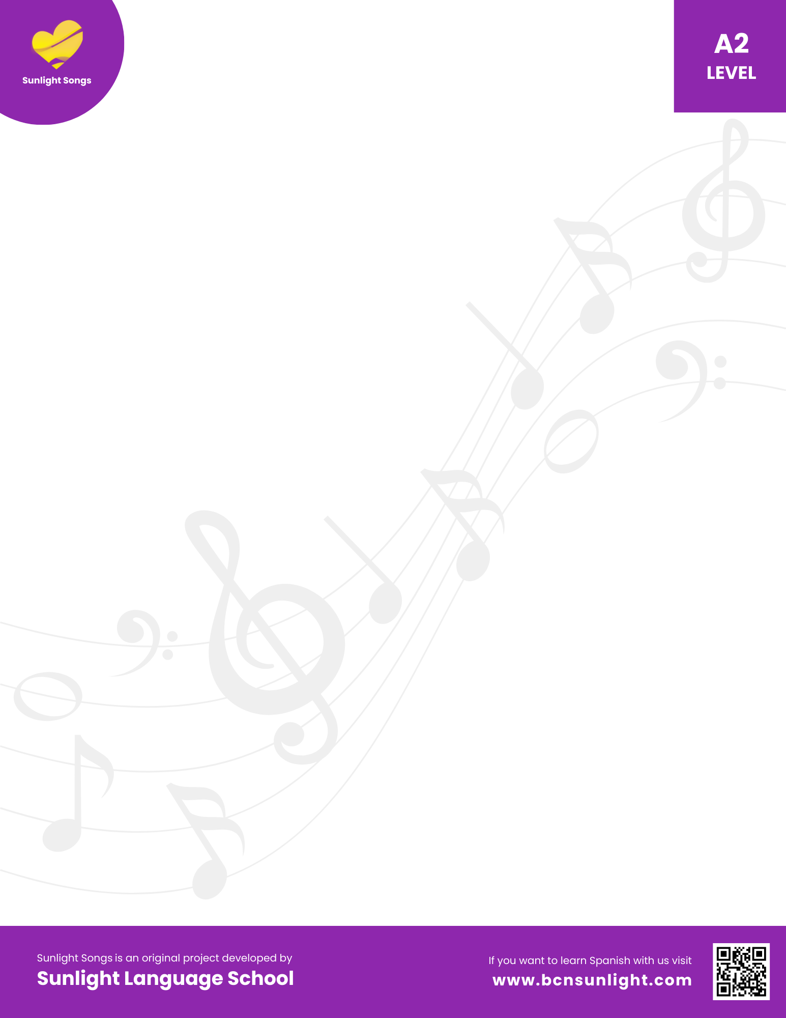
El Hombre Más Feliz – Fast
"PRETÉRITO INDEFINIDO"- Level A2

El invierno pasado,
nunca lo voy a olvidar.
El invierno pasado,
fue un momento especial.
Estuve en tu casa
y lo pasé genial.
Conocí a tus padres
y me encantó con ellos cenar.
Desde que me enamoré de ti,
no puedo pensar en otra cosa.
Desde que te conocí,
mi vida es de color rosa.
Viniste a mi casa
y tuviste que beber.
Con mis padres celebramos
la Navidad también.
Te llevé a tu casa en mi coche,
tú brillaste esa noche.
Yo te dije "te quiero, mi amor",
y tú me dijiste "te amo de corazón".
Desde que me enamoré de ti,
no puedo pensar en otra cosa.
Desde que te conocí,
mi vida es de color rosa.
Viniste a mi casa en mi coche,
tú brillaste esa noche.
Yo te dije "te quiero, mi amor",
y tú me dijiste "te amo de corazón".
Desde que me enamoré de ti,
no puedo pensar en otra cosa.
Desde que te conocí,
mi vida es de color rosa.
Hubo un momento especial
que nunca voy a olvidar,
cuando te pedí la mano sincero
y encantada me dijiste "sí quiero".
Hace un mes que nos casamos,
ya pasó la primavera y el verano.
Y soy el hombre más feliz
desde que te pedí la mano.
Hubo un momento especial
que nunca voy a olvidar,
cuando te pedí la mano sincero
y encantada me dijiste "sí quiero".
Hace un mes que nos casamos,
ya pasó la primavera y el verano.
Y soy el hombre más feliz
desde que te pedí la mano.

